NEWSLETTER
대한결핵 및 호흡기학회, 호흡기감염병 연구회

존경하는 대한결핵 및 호흡기학회 회원 여러분
지금 대한민국 전체가 COVID-19로 인해 큰 역경에 처해 있습니다. 이러한 국가적 위기 상황에서 환자진료를 위해 고군분투를 하고 계시는 호흡기내과 전문의 선생님들의 노고에 먼저 깊은 감사의 말씀을 올립니다. 우리 학회에서는 직접 몸으로 뛰는 선생님들의 고충을 너무나 잘 알고 있으며, 문제들을 해결하기 위해 혼신의 힘을 다하고 있습니다. 매우 힘든 상황이지만 모든 학회원들이 힘을 합쳐 지혜롭게 대처하고 있어 조만간 정상화되기를 바라고 있습니다.
그러나 국가적으로 대구/경북 지역을 중심으로 엄청난 수의 환자가 발생하고 있으며 이에 따라 중환자도 증가되고 있습니다. 따라서 많은 병원들이 감당하기 어려운 상황들에 놓이게 되고 의료진들도 지치게 되어 환자들의 고통은 배가 되고 있습니다. 우리 학회원들도 이러한 상황을 그냥 지나칠 수만 없다고 생각합니다.
학회 회원 여러분,
이제는 우리가 각 병원의 안전만을 생각하기에는 국가적 재난 상황과 환자들이 처한 어려움이 너무나 큽니다. 특히 대구/경북지역 등을 포함하여 많은 중증환자들을 진료하시는 병원들의 어려움과 고통은 이루 말할 수 없다고 생각합니다. 과포화된 상태에서 이미 폐렴이 진단된 환자들을 전원하는데 심각한 애로사항이 있어 우리 학회원들은 이러한 환우들이 안전하게 진료받을 수 있도록 서로 힘을 합쳐 나가야 할 것입니다. 극한의 상황에서도 환자들을 지킨다는 마음으로 개인을 희생하면서까지 일을 분담하고 서로 도와주고 격려하시는 학회원 여러분에 대한 존경심과 고마움은 말로 다 할 수 없을 것입니다. 학회원 여러분, COVID-19 사태도 언젠가는 지나 갈 것입니다. 조금만 더 참고, 집중하고, 서로를 위해 사랑을 베풀면 극복할 수 있을 것입니다.
마지막으로 회원님들께 당부의 말씀을 드리겠습니다. 신종 감염병으로 국가가 위기상황에 있습니다. 폐렴 및 중환자 진료를 보는 최고의 전문가 집단으로서 환자진료를 위해 각 병원들이 유기적으로 서로도와 국가적 재난상황을 슬기롭게 헤처나가 주시기를 당부드립니다. 병실이나 중환자실 전원에 각 병원 간 서로 협력를 부탁드립니다. 일선 의료현장에서 모든 수고를 아끼지 않으시는 모든 학회원 여러분들께 다시 한번 진심으로 감사의 말씀을 드립니다.
대한결핵 및 호흡기학회 회장 이관호/이사장 박인원

- 초기 28명 코로나 19 확진자 임상경과와 특징 – 코로나 19 중앙 임상위원회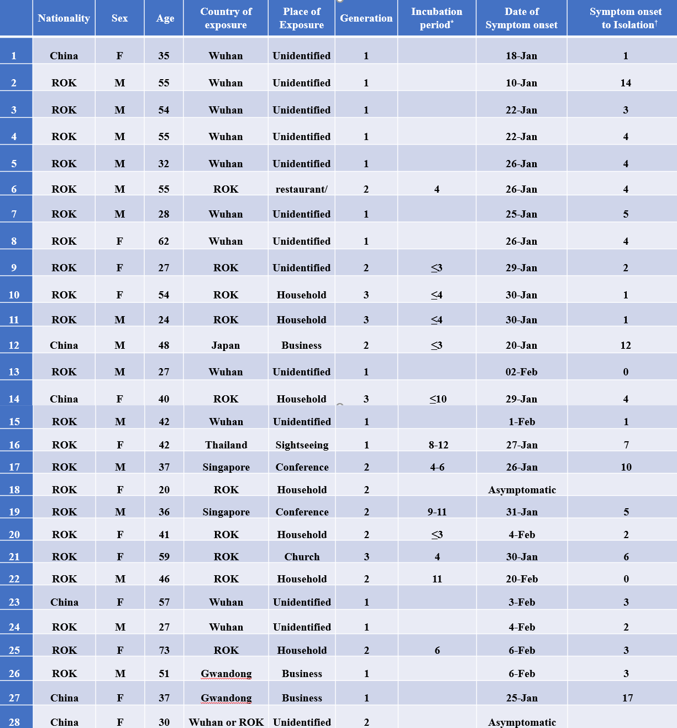
- Incubation Period: 1-12일
- The median duration from first symptom onset to isolation: 3일
- Asymptomatic patients: 2명

Table 1. Clinical characteristics
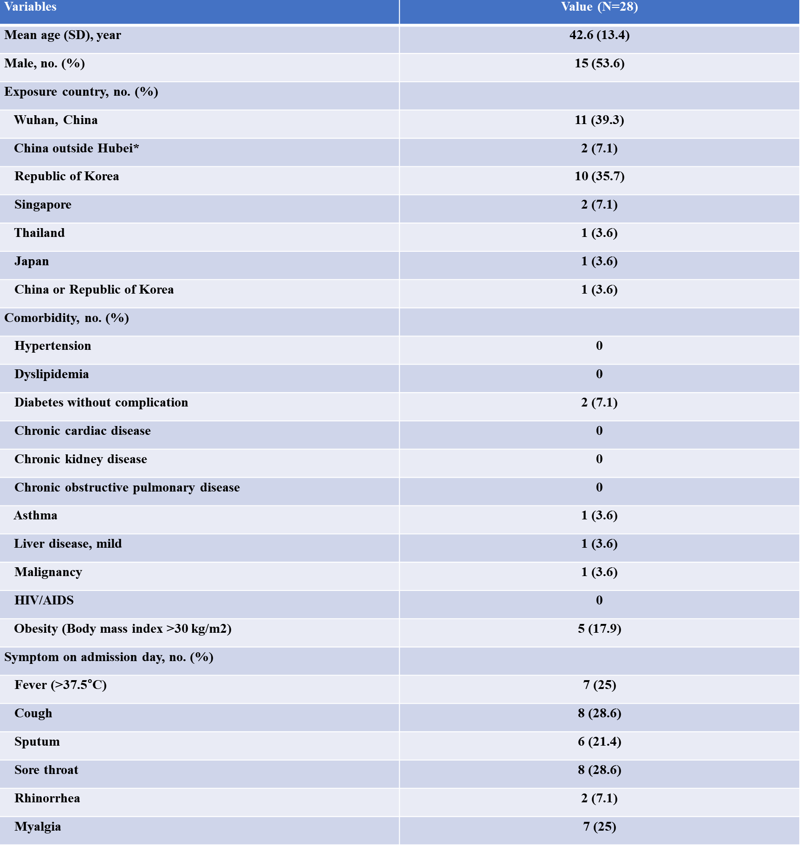

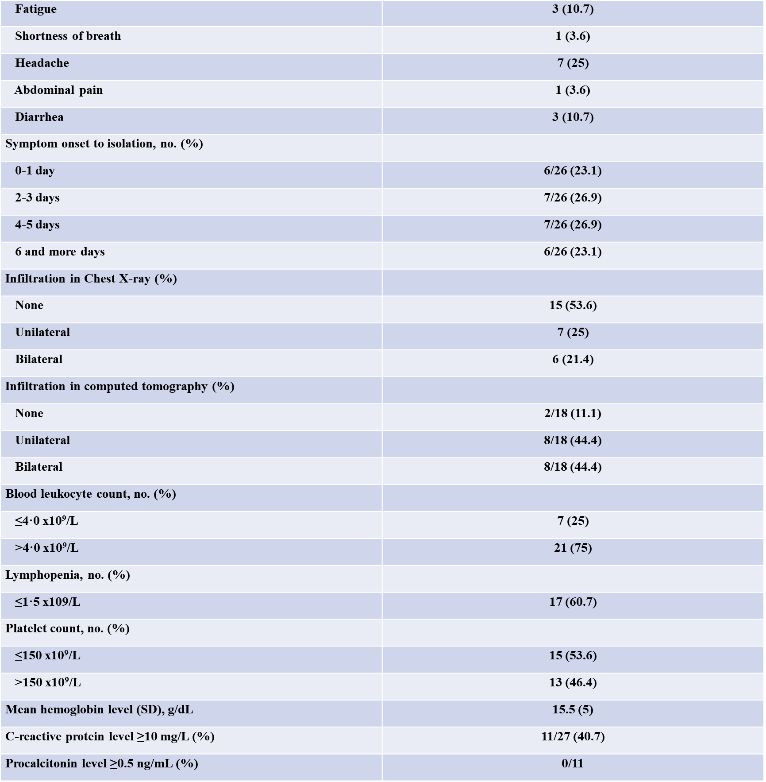

임상경과

- Oxygen supplement therapy: 6명 (21·4%)
- Lopinavir/ritonavir for antiviral therapy: 19명 (67.9%)
- 2월 17일 Discharge/Off isolation: 10명 (35.7%)
- Median day of illness on off-isolation/discharge day: 18·5 일 (range 11-27).
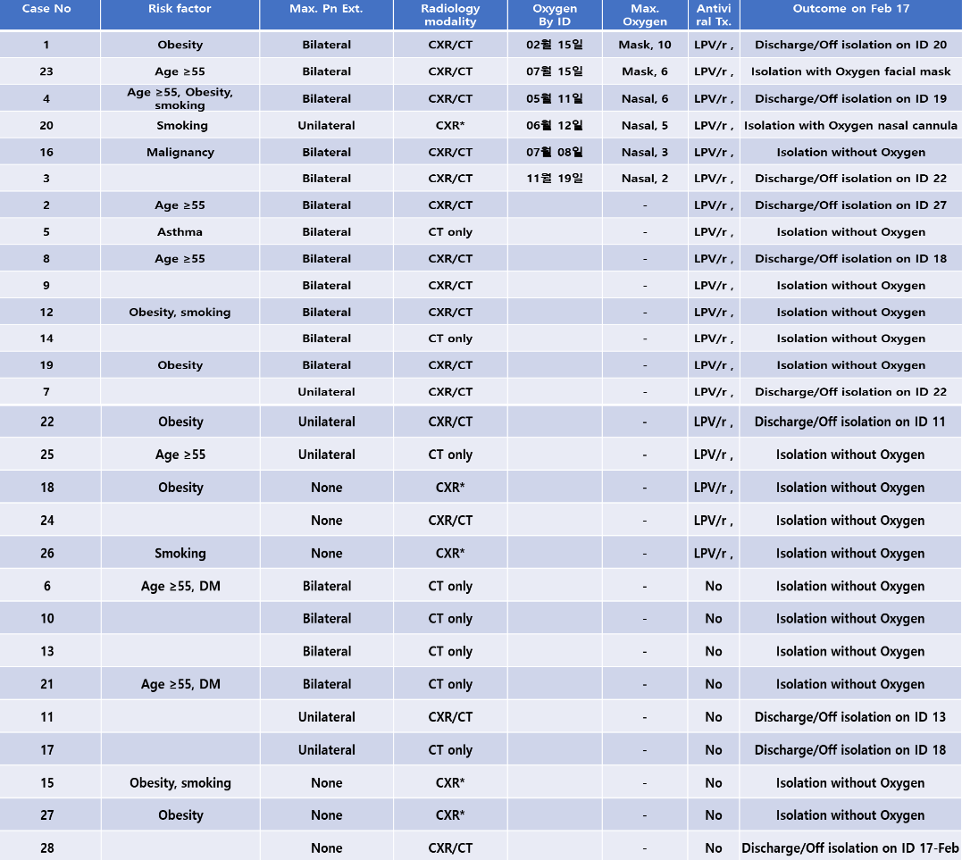

Viral kinetics (9명)
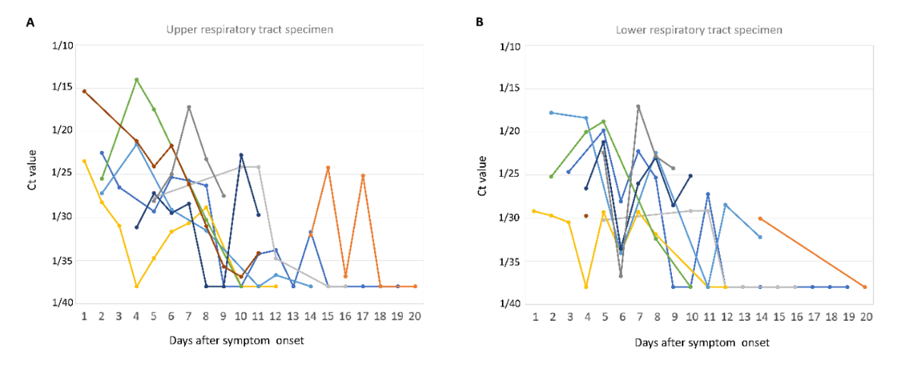
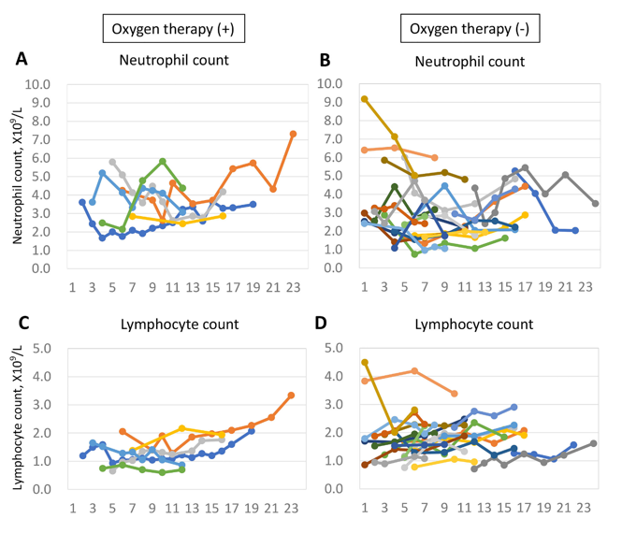
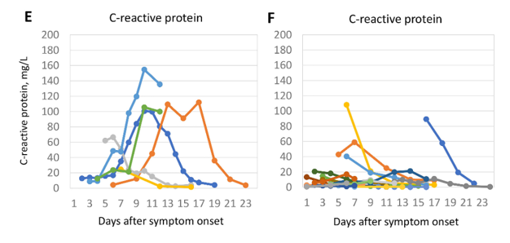
- Radiological pneumonia was very common
- Pneumonia may progress at 5-7 day of illness
- The median time from symptom onset to defervescence: 10 일
- 중증 환자 사례 – 코로나 19 중앙 임상위원회
- 주소: 발열
- 현병력
- 1/10부터 38°C 이상의 발열 있어서 4일간 해열제 복용 후 호전
- 1/22부터 발열, 오한, 근육통으로 평택365연합의원 방문, 인플루엔자 검사와 수액요법 받음
- 1/25 증상 호전 없어서 동일 기관 재방문하여 수액요법 받음, 보건소 통해 의사환자로 신고되어 X-ray 촬영 후 폐렴 의심되어 입원함
- 사회력: 매일 소주/맥주 각 1병씩, 흡연 없음
- 계통 문진
  - 발열(+), 오한(+), 근육통(+), 두통(-)
  - 기침(-), 가래(-), 콧물(-), 코막힘(-), 목아픔(-), 객혈(-)
  - 호흡곤란(+, 열이 오를 때만), 흉통(-)
  - 구역(-), 구토(-), 설사(-)
- CBC 6,660-14.3/43.5-260K (neut 87.0%, lympho 9.8%)
- BUN/Cr 16/1.01
- Protein/albumin 6.5/3.7
- ALP/AST/ALT 151/112/231
- CRP 6.20
- Urinary pneumococcal Ag (-), legionella Ag (-)
- U/A protein 3+, RBC 5-9/HPF

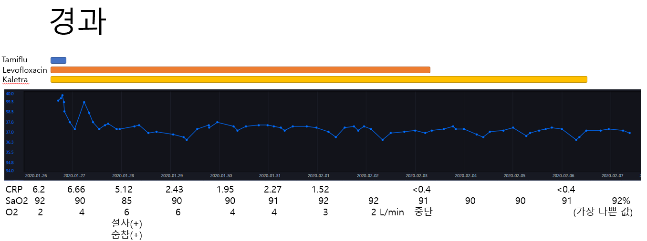
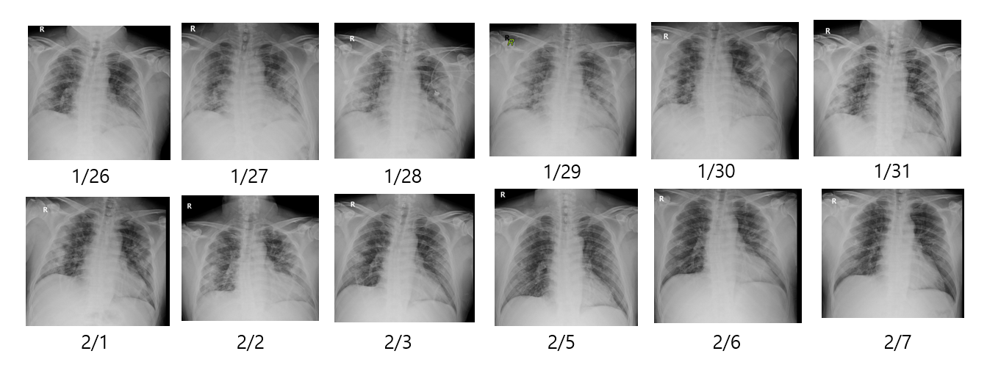
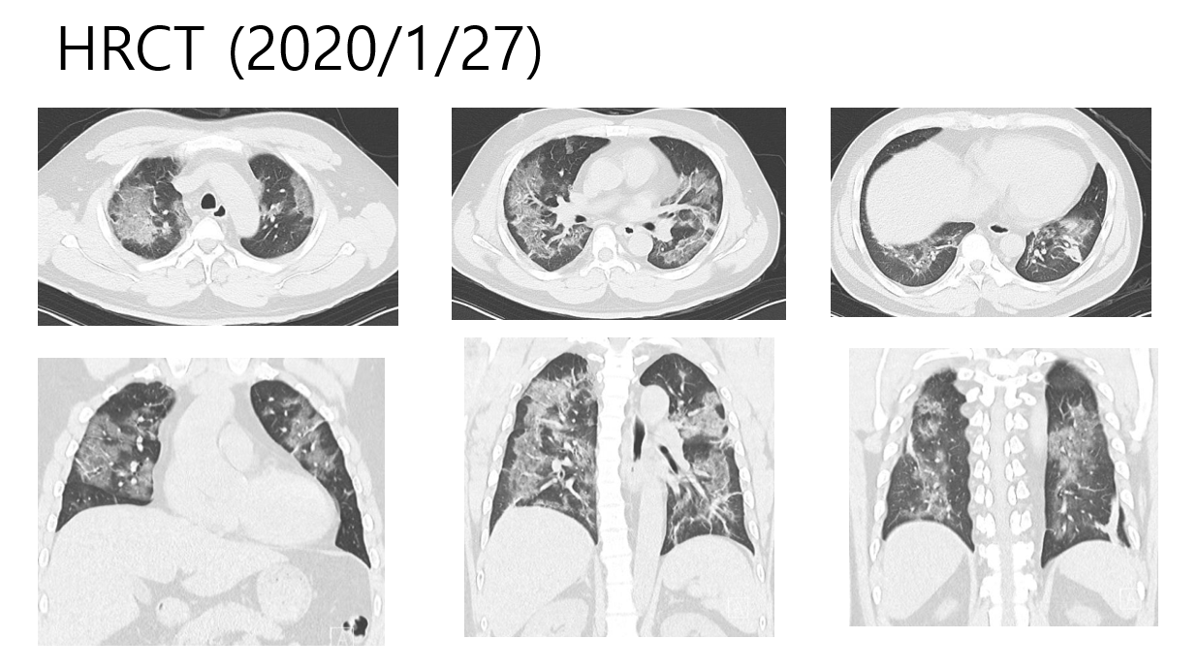

- 기타 사례

- 최근 중증 환자에서 저산소증이 발생한 뒤 빠르게 진행하여 ECMO를 적용하는 사례가 발생. 어떤 인자 때문인지는 모르나 환자 상태가 안정적이다가 갑자기 저산소증이 생기며 나빠지는 경우가 있으니 주의를 요함
- 조절이 되지 않는 저산소증, 원인모를 쇼크가 있으니 저산소증이 생기면 ECMO 가능성 등 고려하여 중환자실에서 면밀한 관찰이 필요함
- 첫 증상이 설사인 환자 사례도 있음. 발열과 설사가 있어 내원했다가 검사 중 폐렴이 발견되어 RT PCR 시행, 확진 된 사례가 있음
- 학회 대응

- 범 학계 대책 위원회 활동: 중증 환자 진료 지침 작성 (별첨)
- 임상 위원회 활동: 중증 환자 이송 시스템 수립 중
- 대한의사협회 대책 전문위원회: 참여하고 의견 개진하기로 함
- 호흡기 감염병 밴드: 각 병원 대응 체계 의견 교류
- SARI 감시체계 13개 병원에서 42개 병원으로 확대 준비 (예산 확보)

